Respostas em atendimento ao “Desafio Técnico de Testes de Software”

Passo 01 – Casos de teste
Com base na história abaixo, realize a estruturação/escrita de ao menos 3 casos de teste contemplando cenários positivos (fluxo básico e alternativos) e cenários negativos (fluxos de exceção).
Utilização de API sugerida • API CEP

- CT01 – FB - Consulta CEP.

Dado que eu possuo um CEP válido "72327-002"
Quando realizo uma requisição com o CEP válido
Então o sistema deve retornar o status code 200
E o corpo da resposta no formato JSON deve conter o State: “DF”, City: “Brasília”, District: “Samambaia” e Address: “Qr 425 conjunto 02”.

- CT02 – FB – Campos obrigatórios

Dado que eu realizo a busca de um CEP válido
Quando realizo uma requisição (https://cdn.apicep.com/file/apicep/06233-030.json)
Então o JSON de retorno deve conter obrigatoriamente os campos
{"status":200,
"code":"06233-030",
"state":"SP",
"city":"Osasco",
"district":"Piratininga",
"address":"Rua Paula Rodrigues"}

- CT03 – FA - Consulta de CEP existente informando apenas números na Url

Dado que eu possuo um CEP válido "72327089" sem caracteres especiais
Quando realizo uma requisição com o CEP válido
Então o sistema deve retornar o status code de erro 404
E exibir a mensagem de erro "Arquivo com o nome não encontrado"

- CT04 – FA – Consulta de CEP não cadastrado

Dado que eu informo um CEP inexistente "72327-089"
Quando realizo uma requisição com o CEP Inexistente
Então o sistema deve retornar o status code de erro 404
E exibir a mensagem de erro "Arquivo com o nome não encontrado"

- CT05 – FE - Consulta de CEP Inválido

Dado que eu informo um CEP Inválido "00000-000"
Quando realizo uma requisição com o CEP inválido
Então o sistema deve retornar o status code de erro 404
E exibir a mensagem de erro "Arquivo com o nome não encontrado"

Passo 02 – Criação da Coleção

Com base nos casos de testes definidos no passo 01, utilize uma ferramenta
de testes de API para criar um artefato que realize as chamadas aos endpoints/rotas
da API que foi selecionada por você e disponibilize o artefato ao fim do desafio junto
com os casos de teste e demais artefatos produzidos.

Link da estrutura produzida
https://documenter.getpostman.com/view/7298259/2sBXqRjx56

Passo 03 – Teste da API
- CT01 – FB - Consulta CEP.

Dado que eu possuo um CEP válido "72327-002"
Quando realizo uma requisição com o CEP válido
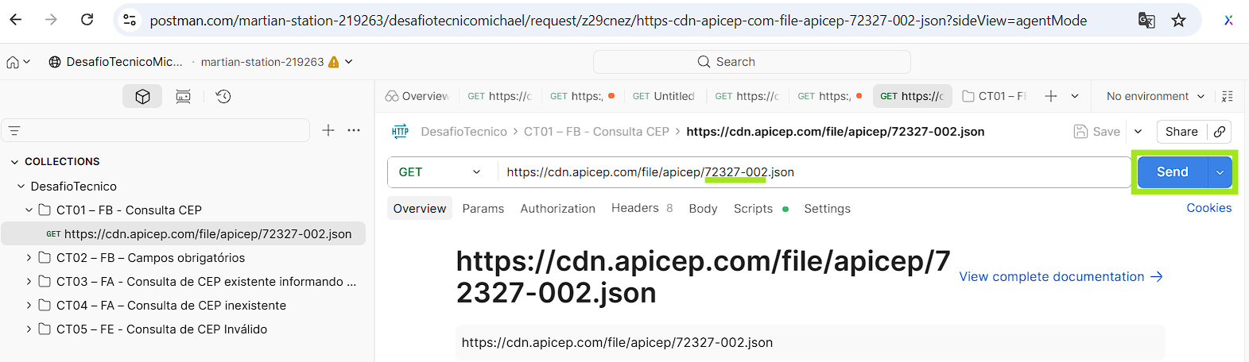

Então o sistema deve retornar o status code 200
E o corpo da resposta no formato JSON deve conter o State: “DF”, City: “Brasília”, District: “Samambaia” e Address: “Qr 425 conjunto 02”.

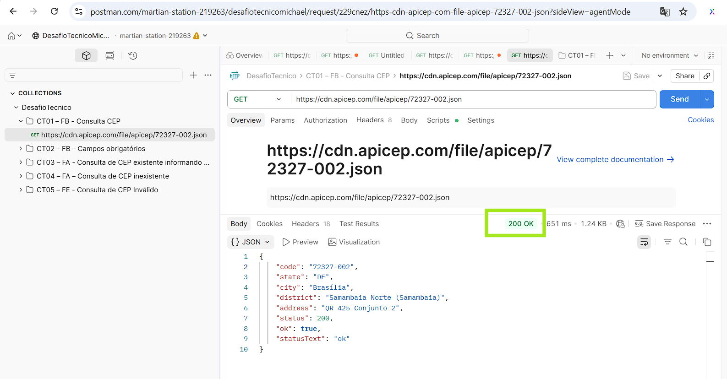

- CT02 – FB – Campos obrigatórios

Dado que eu realizo a busca de um CEP válido
Quando realizo uma requisição (https://cdn.apicep.com/file/apicep/06233-030.json)

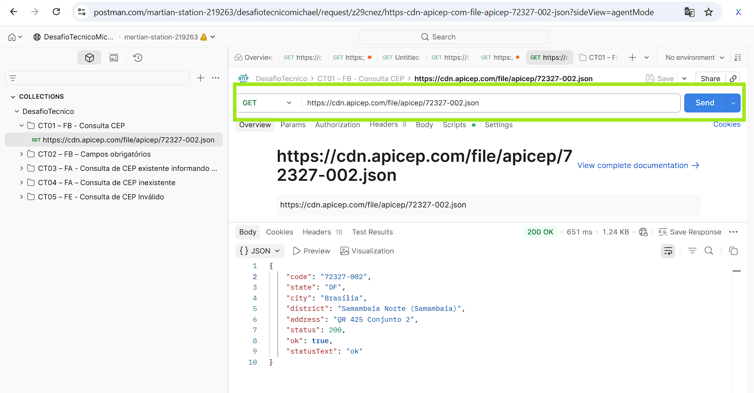

Então o JSON de retorno deve conter obrigatoriamente os campos
{"status":200,
"code":"06233-030",
"state":"SP",
"city":"Osasco",
"district":"Piratininga",
"address":"Rua Paula Rodrigues"}

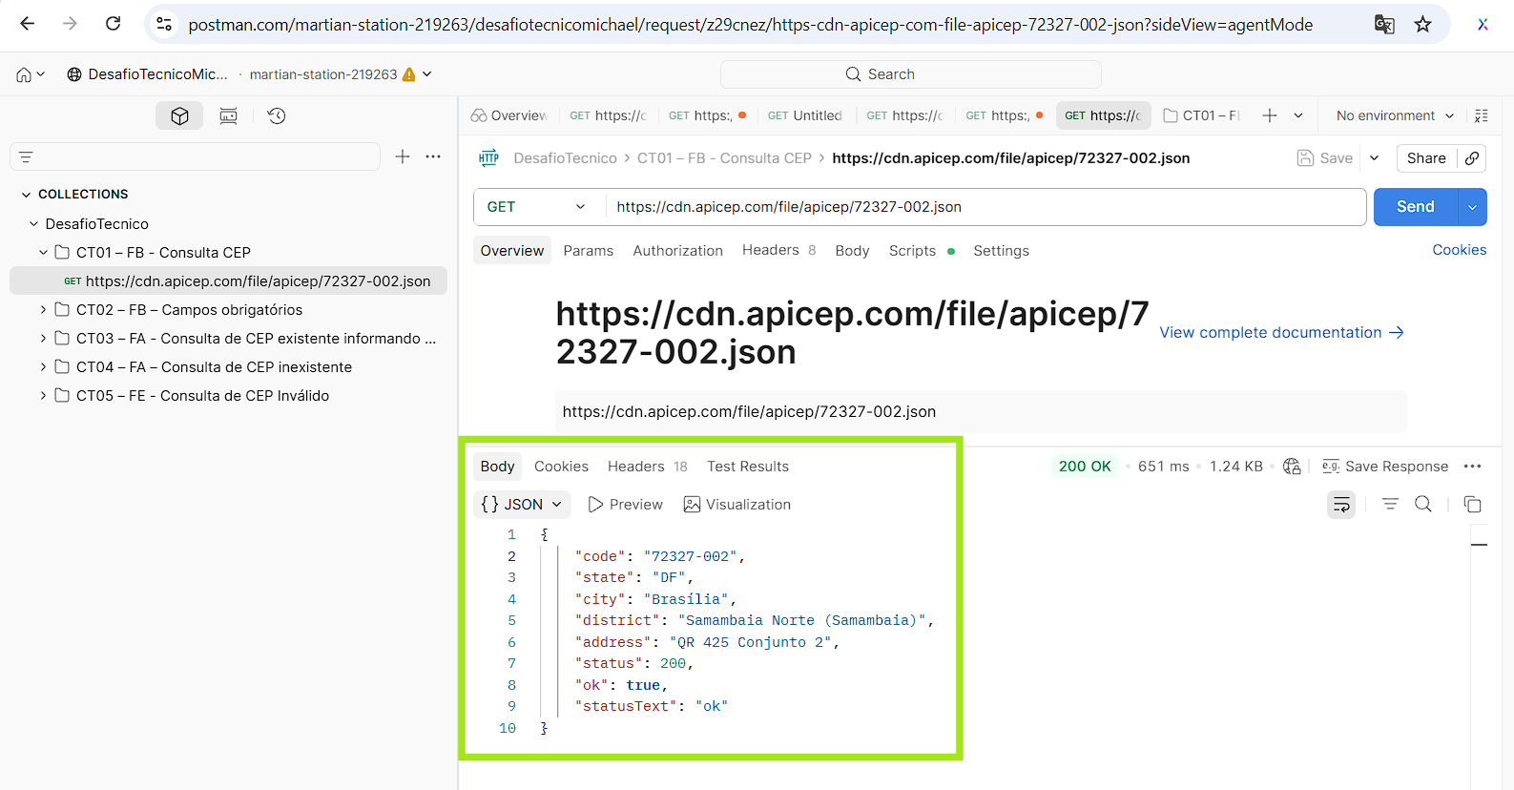

- CT03 – FA - Consulta de CEP existente informando apenas números na Url

Dado que eu possuo um CEP válido "72327002" sem caracteres especiais
Quando realizo uma requisição com o CEP válido, porém sem o hífen

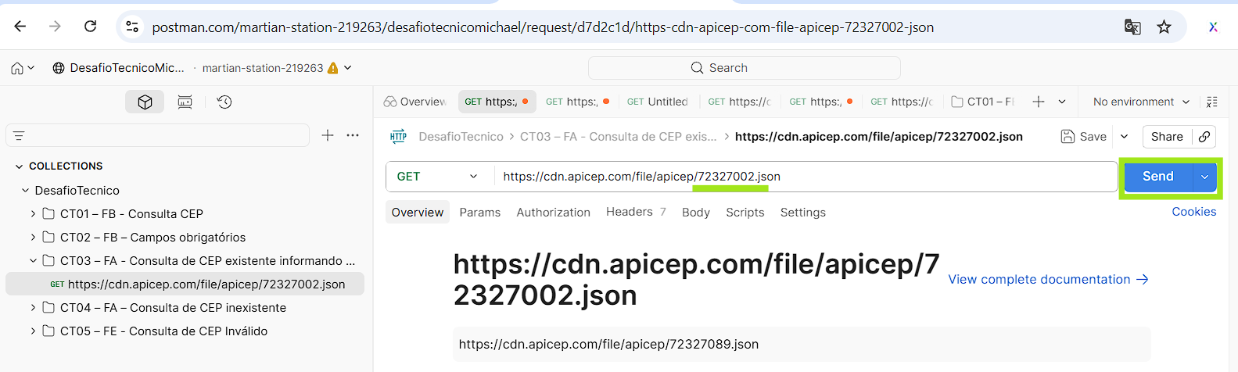

Então o sistema deve retornar o status code de erro 404
E exibir a mensagem de erro "Arquivo com o nome não encontrado"

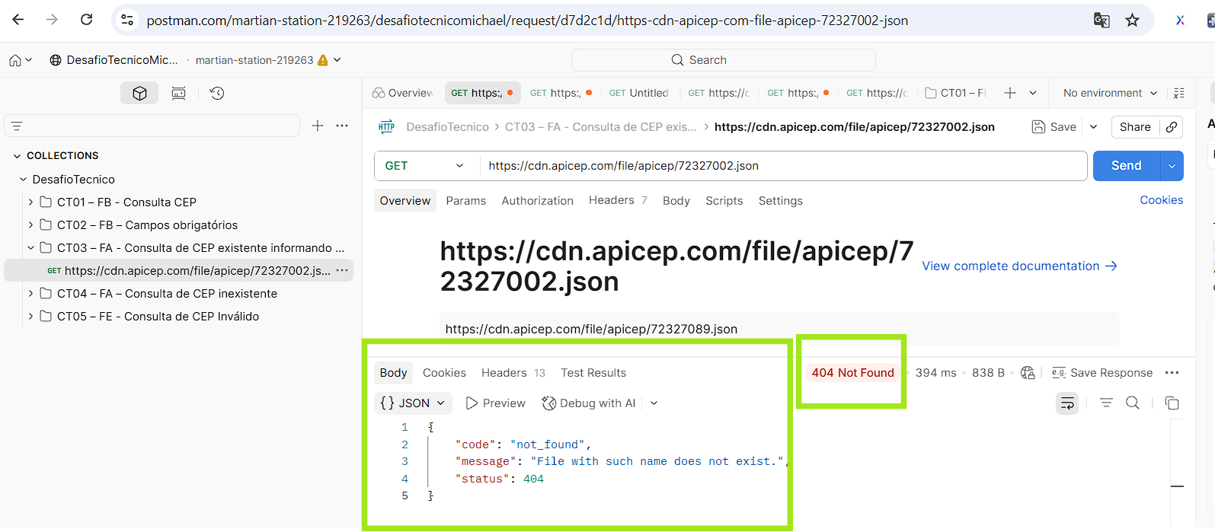

- CT04 – FA – Consulta de CEP Não Cadastrado

Dado que eu informo um CEP inexistente "72327-089"
Quando realizo uma requisição com o CEP válido, porém inexistente ou não cadastrado

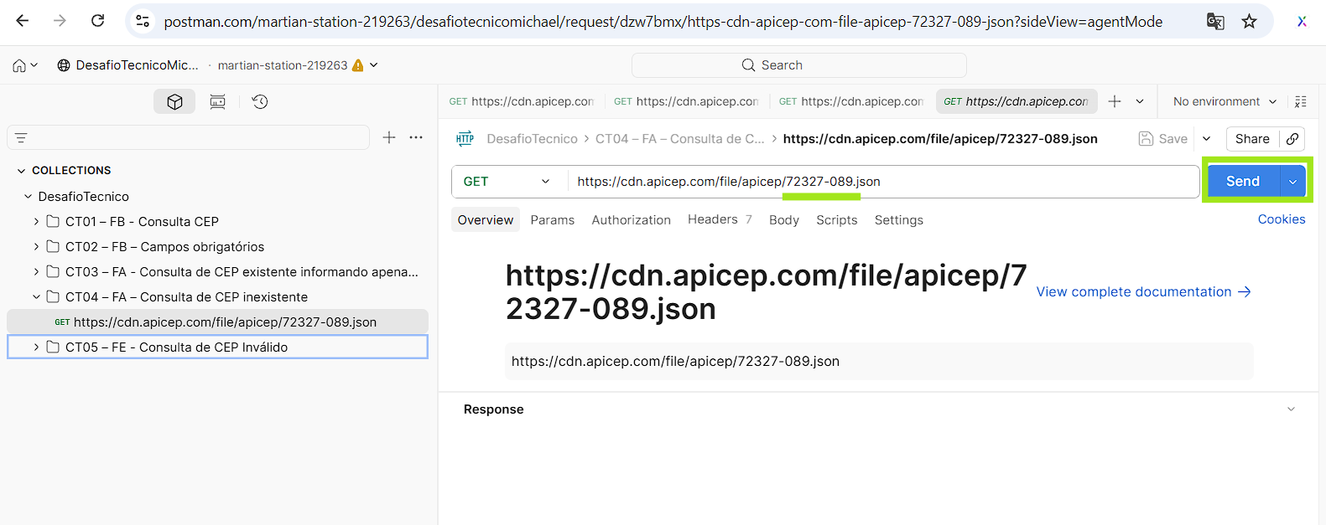

Então o sistema deve retornar o status code de erro 404
E exibir a mensagem de erro "Arquivo com o nome não encontrado"
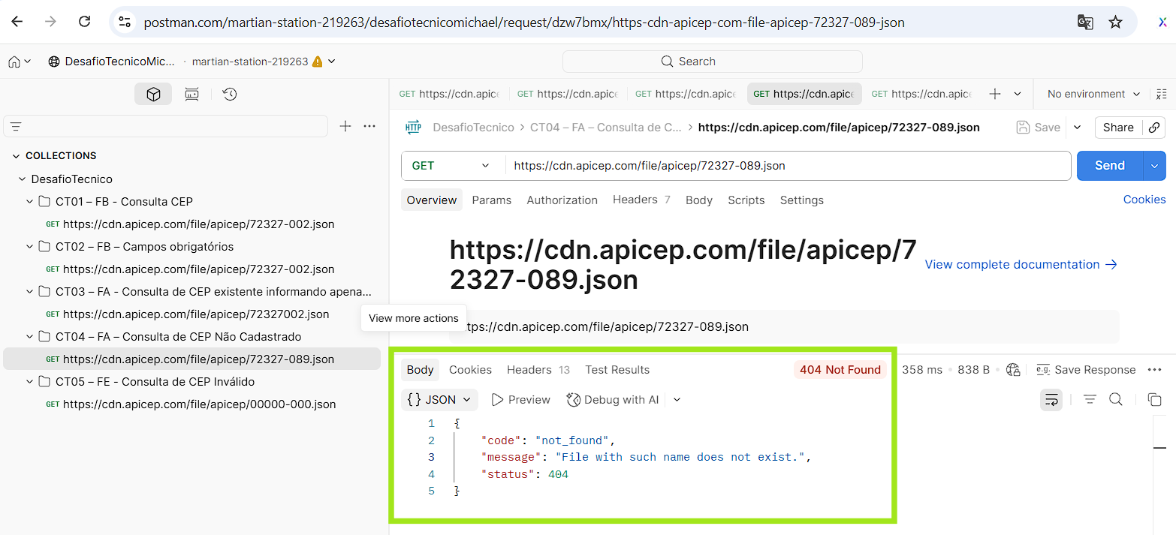

- CT05 – FE - Consulta de CEP Inválido

Dado que eu informo um CEP Inválido "00000-000"
Quando realizo uma requisição com o CEP inválido

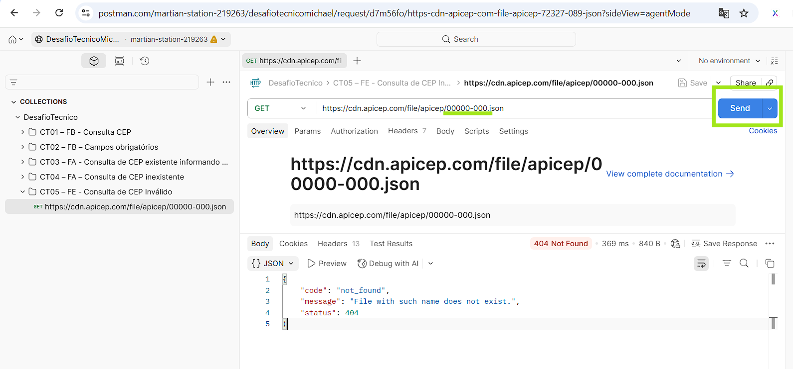

Então o sistema deve retornar o status code de erro 404
E exibir a mensagem de erro "Arquivo com o nome não encontrado"
